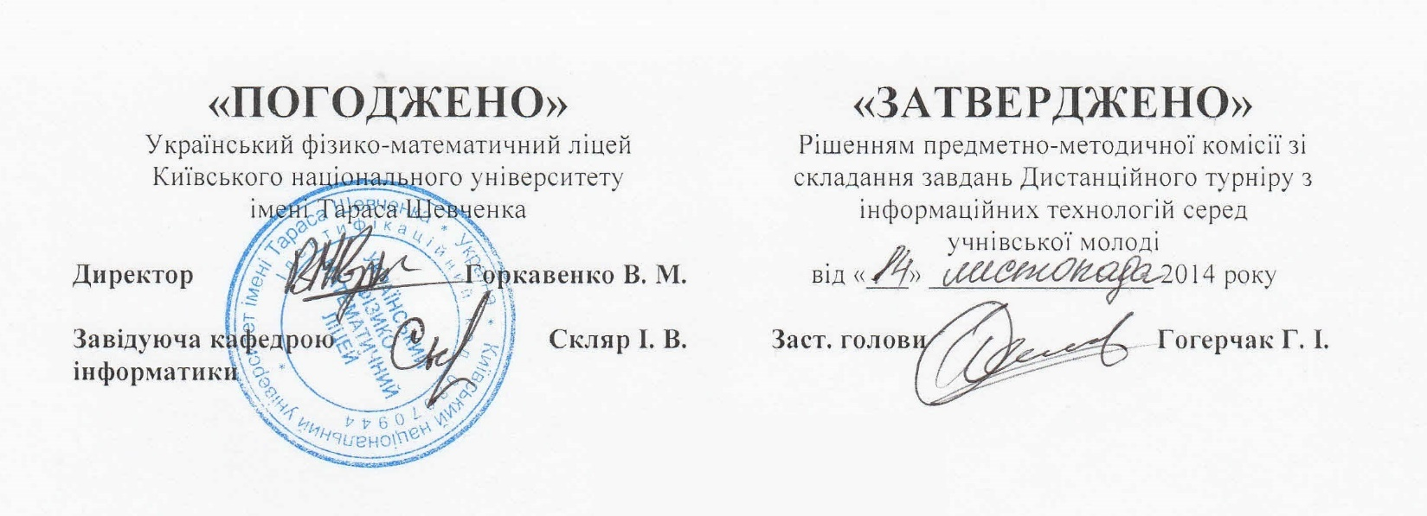

ДИСТАНЦІЙНИЙ ТУРНІР
З ІНФОРМАЦІЙНИХ ТЕХНОЛОГІЙ
СЕРЕД УЧНІВСЬКОЇ МОЛОДІ
І (КОМПЛЕКСНИЙ) ЕТАП
Час виконання: 3 години
Я бачу мою дорогу, але не знаю куди вона приведе. Незнання того, куди йде дорога, надихає мене йти нею.
Росалія де Кастро

ЗАГАЛЬНІ ВИМОГИ
- При виконанні завдань забороняється користуватися будь-якими джерелами (калькулятори, Інтернет, мобільні телефони, друковані матеріали тощо), крім засобів, що офіційно дозволені оргкомітетом та журі, а також засобами VBA.
- Не залишайте позначки в файлах чи їх назвах, що ідентифікують Вашу особу. Вони призводять до анулювання роботи.
- Не спілкуйтеся з сусідами, не передавайте їм ніяких речей.
- Ознайомтеся з Порядком взаємодії учасників з базовим ресурсом, розміщеним на офіційному сайті змагання.
- Консультуйтеся з питань з приводу умови за допомогою офіційного сервісу. Лише в цьому разі надана відповідь буде гарантовано коректною. Апелювання щодо некоректності відповіді на питання, поставлене неналежним чином, до уваги не братимуться.
УСПІХІВ У ВИКОНАННІ ЗАВДАНЬ!

Автори завдань: 1, 2 – Казанцева О. П., 3 – Гогерчак Г. І.
ЗАВДАННЯ 1. ТЕКСТОВИЙ ПРОЦЕСОР
Завдання слід виконувати в середовищі текстового процесора. Використання зразків безпосередньо з тексту завдання заборонено.
Пам’ятайте: правильне розуміння умови – невід’ємна складова успішного розв’язання. Члени журі та автори завдань очікують на Ваші запитання.
Створіть інтерактивний довідник готелю «Омега».
- Встановіть альбомну орієнтацію сторінки.
- На 1-й сторінці створіть зображення готелю згідно зі зразком:
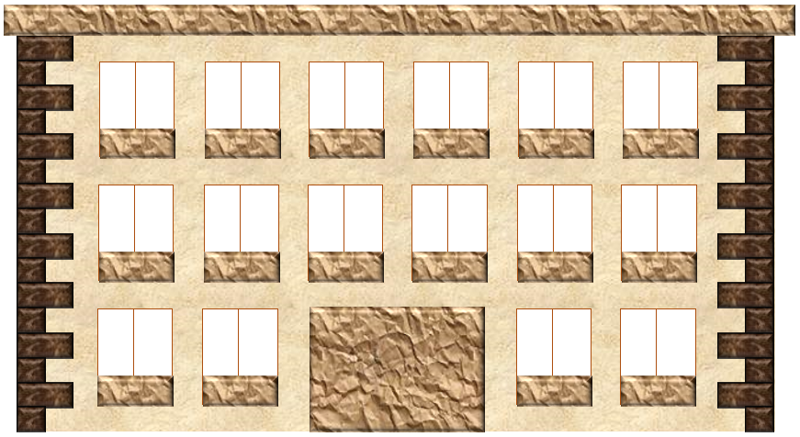
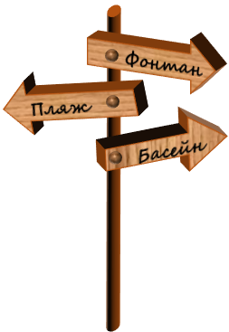
- На цій же сторінці створіть вказівник на об’єкти відпочинку готелю згідно зі зразком (усі елементи вказівника мають бути згруповані).
- На 2, 3 та 4-й сторінках розташуйте об’єкти відпочинку: фонтан, пляж, басейн (їх зображення містяться в теці Word теки Для учасника).
- Додайте до кожного аркушу підписи об’єктів та вказівники переходу до інших об’єктів, а також оформіть зображення згідно зі зразком:

Аркуш 1. Аркуш 2.
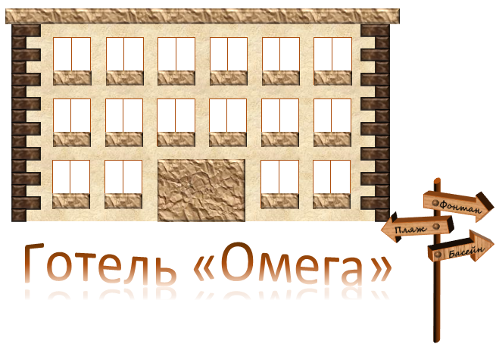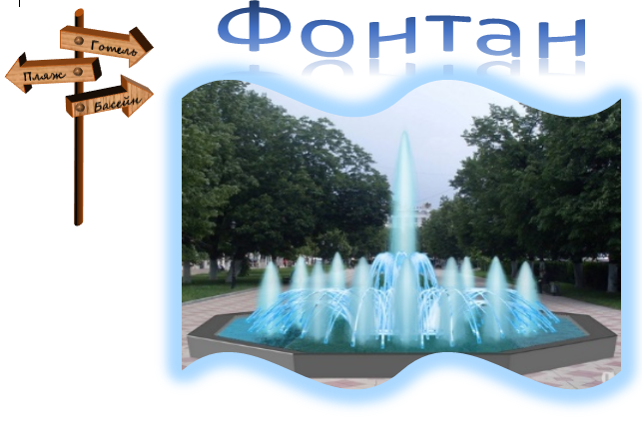
Аркуш 3. Аркуш 4.
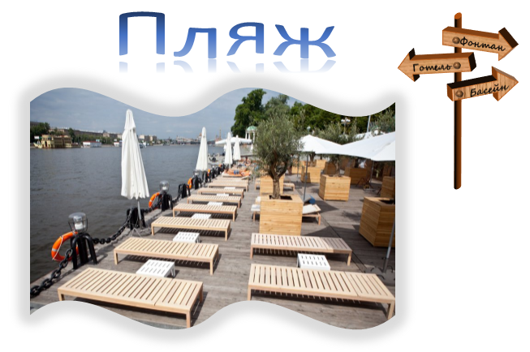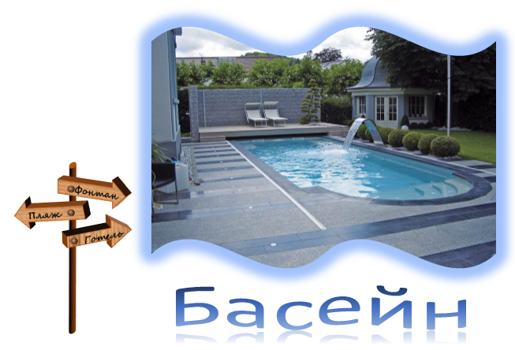
- Застосуйте навігацію до вказівників таким чином, щоб із усіх вказівників здійснювався перехід до обраного об’єкту відпочинку. У разі наведення курсору на вказівник має з’являтися спливаюча підказка. Наприклад, у разі наведення на стрілку із написом Фонтан, з’являється таке повідомлення:
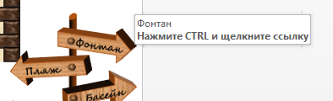
Використання засобів Visual Basic for Applications суворо заборонено.

ЗАВДАННЯ 2. КОМП’ЮТЕРНІ ПРЕЗЕНТАЦІЇ
Завдання слід виконувати в середовищі редактора презентацій. Використання зразків безпосередньо із завдання заборонено.
Пам’ятайте: правильне розуміння умови – невід’ємна складова успішного розв’язання. Члени журі та автори завдань очікують на Ваші запитання.
В готелі для зручного підйому відвідувачів та їх вантажу на свій поверх використовується ліфт. Засобами середовища MS PowerPoint відтворіть імітацію виклику ліфту, його підйому та спуску для триповерхового готелю.
Після запуску презентації відображені кнопка виклику та зачинені двері ліфту:
Після натискання кнопки виклику двері відчиняються (створіть анімацію цього процесу) і ліфт відображається зсередини:
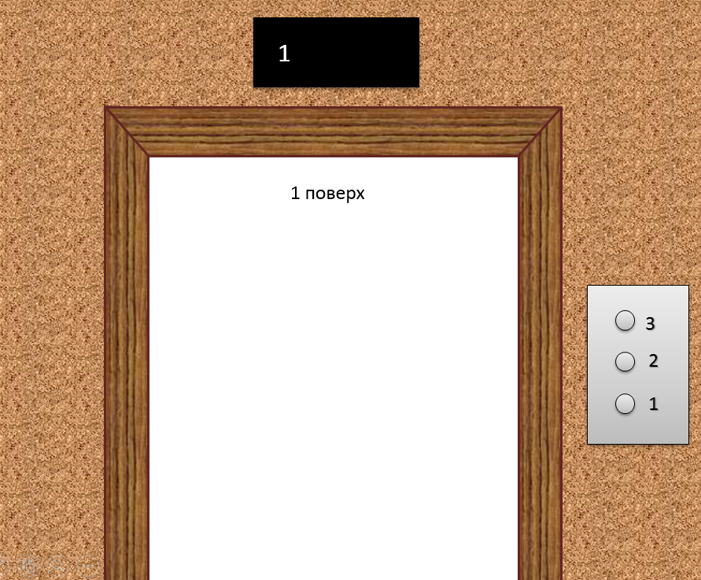
Після натискання кнопки поверху, наприклад 3-го, вона зафарбовується жовтим кольором:
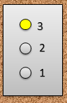
Двері зачиняються. На верхньому індикаторі «1» змінюється на «2», а потім «2» змінюється на «3»:
Після цього двері відчиняються і в області відчинених дверей з’являється напис «3 поверх». Аналогічно здійснюються зміни і при переміщенні на інші поверхи.
При виборі іншого поверху виділення кнопки попереднього поверху знімається, а кнопка вибраного поверху зафарбовується жовтим кольором.
Користувач повинен мати змогу здійснити довільну кількість спусків та підйомів до завершення презентації. Завершення має відбуватися виключно за натискання клавіші Esc на клавіатурі.

ЗАВДАННЯ 3. ТАБЛИЧНИЙ ПРОЦЕСОР
Для перевірки використовуватиметься excelTester
Завдання слід виконувати в середовищі табличного процесора. Використання зразків безпосередньо з тексту завдання заборонено.
УВАГА! Роботи перевірятиме тестувальне програмне забезпечення, тому вміщуйте вхідні та вихідні дані у вказані в умові завдання комірки.
Пам’ятайте: правильне розуміння умови – невід’ємна складова успішного розв’язання. Члени журі та автори завдань очікують на Ваші запитання.
Керівництво готелю «Омега» планує розширити його до готельного комплексу, а тому вирішило розпочати будівництво нового корпусу. Для початку їм необхідно створити план будівництва, у чому вони потребують Вашої допомоги. Ваше завдання – візуалізувати схему будівлі у розрізі зверху на основі деякої заздалегідь відомої інформації.
Територія, яку може зайняти корпус, поділена на 400 квадратів – 20 квадратів у 20 рядах і розміщена в діапазоні D4:W23 єдиного аркуша електронної книги. В комірках стовпчиків Y, Z, AA та AB, починаючи з рядка 4, містяться дані про розміщення стін будівлі: не більш ніж 50 прямокутників, поданих координатами лівої верхньої (стовпці Y та Z) і правої нижньої (стовпці AA та AB) вершин. Кожна координата є натуральним числом, що відповідає стовпчику (x) або рядку (y) сітки, тобто числом від 1 до 20.
Необхідно в діапазоні D4:W23 візуалізувати місцезнаходження стін: за заданими координатами протилежних точок прямокутників відобразити на сітці рамки прямокутників. Якщо через певну комірку проходить стіна – в ній записується 1, інакше комірка залишається порожньою.
У разі зміни вхідних даних у стовпцях Y, Z, AA та AB дані діапазону D4:W23 повинні змінюватися автоматично.
УВАГА! Роботи перевірятиме тестувальне програмне забезпечення, тому вміщуйте вхідні та вихідні дані у вказані в умові завдання комірки.

